UNIVERSIDAD NACIONAL AMAZÓNICA DE MADRE DE DIOS
FACULTAD DE INGENIERÍA
ESCUELA PROFESIONAL DE INGENIERÍA DE SISTEMAS E INFORMÁTICA

ENTREGABLE 01
“SELVA BOOKING: APLICACIÓN MÓVIL PARA CENTRALIZAR Y RESERVAR ALOJAMIENTOS EN LA REGIÓN DE MADRE DE DIOS”
AUTORES:
CONDORI SAHUARICO, Liz Yeiza
UCEDA JALLURANA, Renzo Jesus
.
.

DOCENTE:
Mg. TINEO VILCHEZ, Francisco Javier
Puerto Maldonado, julio 2026
UNIVERSIDAD NACIONAL AMAZÓNICA DE MADRE DE DIOS
FACULTAD DE INGENIERÍA
ESCUELA PROFESIONAL DE INGENIERÍA DE SISTEMAS E INFORMÁTICA

ENTREGABLE 01
“SELVA BOOKING: APLICACIÓN MÓVIL PARA CENTRALIZAR Y RESERVAR ALOJAMIENTOS EN LA REGIÓN DE MADRE DE DIOS”
AUTORES:
CONDORI SAHUARICO, Liz Yeiza
UCEDA JALLURANA, Renzo Jesus
.
.

DOCENTE:
Mg. TINEO VILCHEZ, Francisco Javier
Puerto Maldonado, julio 2026
PRESENTACIÓN

El presente proyecto, titulado “Selva Booking: Aplicación móvil para centralizar y reservar alojamientos en la región de Madre de Dios”, tiene como objetivo aplicar y consolidar los conocimientos adquiridos en el desarrollo de software. Además, busca proponer una solución tecnológica práctica al problema de la información turística dispersa en nuestra región, mediante la creación de este aplicativo.

INTRODUCCIÓN

El turismo en la Amazonía peruana, específicamente en la ciudad de Puerto Maldonado y la zona de Tambopata, cuenta con una amplia variedad de opciones de alojamiento. Esta oferta va desde hoteles ubicados en la zona urbana hasta eco-lodges situados en plena naturaleza. Sin embargo, los turistas se enfrentan al problema de tener que buscar en múltiples páginas web individuales para encontrar, comparar y reservar una habitación o cabaña.
Ante esto, el presente proyecto propone el desarrollo de Selva Booking, una aplicación móvil para Android que unifica toda esta oferta de alojamientos en una sola plataforma. La herramienta se construye bajo metodologías ágiles que aseguran un proceso de desarrollo iterativo y eficiente. El objetivo central es ofrecer una interfaz accesible donde el usuario pueda consultar precios, revisar las características de cada establecimiento y gestionar sus reservas de manera centralizada.
ÍNDICE

CAPÍTULO I: DEFINICIÓN DEL PROYECTO 1
1.1. Descripción del Proyecto 1
1.2. Formulación del problema 1
1.2.1. Problema general 1
1.2.1. Problemas específicos 1
1.3. Objetivos 2
1.3.1. Objetivo general 2
1.3.2. Objetivos específicos 2
1.4. Justificación 2
1.5. Consideraciones éticas 2
CAPÍTULO II: MARCO TEÓRICO 4
2.1. Antecedentes de estudio 4
2.2. Marco teórico 4
2.2.1. Inteligencia artificial 4
2.2.2. Aprendizaje automático (Machine Learning) 4
2.2.3. Redes neuronales convolucionales (CNN) 5
2.3. Definición de términos 5
CAPÍTULO III: METODOLOGÍA DE LA INVESTIGACIÓN 7
3.1. Tipo de estudio 7
3.2. Población 7
3.2.1. Población del modelo 7
3.2.2. Población de usuarios y muestra de validación 8
3.3. Metodología de desarrollo 8
3.2.1. Fases de la metodología XP 9
3.4. Recursos 10
3.4.1. Recursos humanos 10
3.4.2. Recursos tecnológicos 10
Presupuesto 11
3.5. Cronograma 12
CAPÍTULO IV: WIREFRAME 13
4.1. Formato Ancho 13
CAPÍTULO V: DIAGRAMACIÓN UML 14
5.1. Diagramas de Comportamiento 14
CONCLUSIONES 15
RECOMENDACIONES 16
REFERENCIAS BIBLIOGRÁFICAS 17
ANEXOS 18

ÍNDICE DE FIGURAS
Figura 1: 13
Figura 35: 14

ÍNDICE DE TABLAS

Tabla 1: Glosario de términos 5
Tabla 2. Fases de la metodología XP aplicadas a NailScan 9
Tabla 3: Especificaciones del entorno de desarrollo y tecnologías aplicadas 11
Tabla 4: Presupuesto estimado del proyecto 11
Tabla 5. Cronograma 12

- DEFINICIÓN DEL PROYECTO
  - Descripción del Proyecto
El proyecto Selva Booking consiste en el desarrollo de una aplicación móvil diseñada para agrupar y gestionar reservas de diferentes tipos de alojamientos en Madre de Dios. La plataforma permite a los usuarios buscar hoteles y eco-lodges, aplicar filtros por precio, valoración o ciudad, visualizar los servicios ofrecidos, realizar el proceso de pago seguro para confirmar su estadía. Además, cuenta con un panel de administración para gestionar el inventario de alojamientos, la disponibilidad de las habitaciones o cabañas, y aprobar o rechazar las solicitudes de reserva.
  - Formulación del problema
- Problema general
¿De qué manera una aplicación móvil centralizada puede optimizar el proceso de búsqueda y reserva de alojamientos para los turistas en la región de Madre de Dios?
- Problemas específicos
- ¿De qué forma un sistema centralizado de reservas facilita al usuario la organización y el seguimiento de sus estadías sin depender de terceros?
- ¿Cómo ayuda un panel de administración integrado a que los negocios locales gestionen y actualicen eficientemente la disponibilidad de sus habitaciones y cabañas?
  - Objetivos
    - Objetivo general
Desarrollar una aplicación móvil nativa en Android que unifique la oferta de alojamientos en Madre de Dios, permitiendo a los turistas buscar, comparar y reservar habitaciones o cabañas desde una única plataforma.
    - Objetivos específicos
- Desarrollar una interfaz de usuario en Android que permita buscar y filtrar alojamientos por categoría, precio y ubicación.
- Integrar Firebase como plataforma de backend para gestionar la autenticación y el almacenamiento en tiempo real de las reservas.
- Construir un módulo de administración que permita a los negocios locales controlar el inventario de habitaciones y cabañas.
- Evaluar la usabilidad y el funcionamiento del aplicativo con usuarios reales en la ciudad de Puerto Maldonado.
  - Justificación
La dispersión de la información turística obliga a los viajeros a invertir mucho tiempo revisando diversas páginas web para encontrar y comparar un lugar donde quedarse. La importancia de este proyecto radica en optimizar la experiencia del turista al centralizar toda la oferta de hoteles urbanos y eco-lodges en una sola herramienta. Es un desarrollo viable porque aprovecha el uso masivo de los teléfonos celulares para conectar de forma rápida a los usuarios con los alojamientos locales, impulsando la digitalización del sector en Madre de Dios. Además, el trabajo es importante en el área tecnológica porque demuestra cómo el uso de servicios en la nube puede modernizar y facilitar el control del inventario de habitaciones y cabañas de una manera práctica y ordenada.
  - Consideraciones éticas
Con el fin de garantizar la transparencia y la seguridad de las personas, la aplicación dejará en claro dentro de sus términos de uso el manejo responsable que se le dará a los datos ingresados al momento de crear una cuenta y procesar una reserva. En cuanto a la privacidad, la información personal de los clientes se guardará bajo estrictas reglas de seguridad en Firebase. Esto asegura que cada persona pueda ver únicamente su propia información e historial de viajes, y que los administradores solo accedan a los datos estrictamente necesarios para confirmar la ocupación de los alojamientos, protegiendo por completo la confidencialidad de los usuarios.

CAPÍTULO II: MARCO TEÓRICO
2.1. Antecedentes de estudio
Se revisó el uso de aplicaciones móviles y plataformas en línea para la reserva de alojamientos turísticos en destinos de naturaleza. Estudios sobre transformación digital del turismo (UNWTO, 2023) y guías de arquitectura Android (Google, 2024) muestran que centralizar la oferta hotelera en una sola app mejora la comparación de precios y reduce el tiempo de búsqueda del viajero. En Madre de Dios, plataformas globales como Booking.com no siempre incluyen eco-lodges locales, por lo que muchos turistas dependen de páginas web dispersas. La propuesta de Selva Booking se alinea con este enfoque: una app Android nativa con Firebase que unifica hoteles urbanos y lodges selváticos, con panel de administración para que los negocios locales gestionen habitaciones y reservas.
2.2. Marco teórico
2.2.1. Desarrollo de aplicaciones móviles Android
Una aplicación móvil Android es un programa instalado en smartphones que utiliza el sistema operativo de Google y su kit de desarrollo (SDK) para ofrecer servicios al usuario de forma nativa. Kotlin es el lenguaje recomendado por Google por ser conciso, seguro y compatible con las bibliotecas Jetpack. Selva Booking se desarrolla con Kotlin, Jetpack Compose para las pantallas y Navigation Compose para moverse entre login, búsqueda, reservas y panel administrativo.
2.2.2. Firebase y servicios en la nube
Firebase es una plataforma de Google que ofrece servicios en la nube —autenticación, base de datos y almacenamiento de archivos— sin necesidad de administrar servidores propios. En Selva Booking, Firebase Authentication gestiona el registro e inicio de sesión; Cloud Firestore guarda en tiempo real usuarios, hoteles, habitaciones y reservas; y Firebase Storage almacena las fotos de hoteles, habitaciones y perfiles. Esto permite que los datos se sincronicen entre dispositivos de forma rápida y segura.
2.2.3. Sistemas de reservas hoteleras y ecoturismo
Un sistema de reservas hoteleras permite al turista consultar disponibilidad, comparar precios y confirmar una estadía en un establecimiento. En el ecoturismo amazónico, los alojamientos suelen ser eco-lodges y cabañas con capacidad limitada, distintos a los hoteles urbanos convencionales. Selva Booking modela hoteles, habitaciones y reservas con estados como Pendiente, Confirmada y Cancelada, e incluye filtros por ciudad, precio y valoración para facilitar la elección del viajero en Puerto Maldonado y Tambopata.
2.3. Definición de términos
Se definen los acrónimos y conceptos técnicos más relevantes del proyecto Selva Booking.
Tabla 1: Glosario de términos
Término | Definición
Android | Sistema operativo móvil donde se ejecuta Selva Booking.
API | Interfaz que permite la comunicación entre componentes de software.
Backend | Servicios en la nube que procesan y almacenan datos (Firebase en Selva Booking).
Cliente | Usuario turista que busca, compara y reserva alojamientos.
Cloud Firestore | Base de datos NoSQL de Firebase usada para hoteles, habitaciones y reservas.
Eco-lodge | Alojamiento turístico de bajo impacto ambiental en zona selvática.
Firebase Authentication | Servicio de registro e inicio de sesión con correo y contraseña.
Firebase Storage | Almacenamiento en la nube de imágenes de hoteles y perfiles.
Frontend | Interfaz visible con la que interactúa el usuario (pantallas Compose).
Jetpack Compose | Framework declarativo de Google para diseñar la interfaz de la app.
Kotlin | Lenguaje principal de desarrollo Android en Selva Booking.
MVVM | Patrón que separa datos, lógica (ViewModel) e interfaz (View).
Administrador | Usuario que gestiona hoteles, habitaciones y reservas desde el panel admin.
Reserva | Registro de una estadía con fechas, habitación, huéspedes y precio total.
UML | Lenguaje unificado para diagramar casos de uso, clases y secuencias del sistema.
XP | Metodología ágil de Programación Extrema usada en el desarrollo del proyecto.

Fuente: Elaboración propia

CAPÍTULO III: METODOLOGÍA DE LA INVESTIGACIÓN
3.1. Tipo de estudio
La investigación que sustenta el desarrollo de Selva Booking es de tipo aplicada, porque parte de conocimientos ya existentes en desarrollo móvil y los pone al servicio de una necesidad real: centralizar la reserva de alojamientos en Madre de Dios.
Según su alcance, es descriptiva-proyectiva, porque describe cómo funciona la aplicación y propone una solución tecnológica concreta. En cuanto al diseño, es no experimental, ya que no se manipulan variables en un laboratorio, sino que se construye y evalúa un producto software. Finalmente, tiene un enfoque mixto: cualitativo al validar usabilidad con usuarios, y cuantitativo al registrar tiempos de respuesta y cantidad de reservas de prueba en Firebase.
3.2. Población
3.2.1. Población del modelo
La población del modelo de datos comprende todas las entidades que Selva Booking gestiona en Firebase: usuarios registrados (clientes y administradores), hoteles y eco-lodges de Madre de Dios, habitaciones asociadas a cada establecimiento y reservas vinculadas a usuario, hotel y habitación. Para pruebas se utilizó información de ejemplo con establecimientos en Puerto Maldonado y Tambopata, con precios, servicios e imágenes representativas del ecoturismo regional.
3.2.2. Población de usuarios y muestra de validación
La población objetivo de la aplicación son turistas y administradores de alojamientos mayores de 18 años que cuenten con un dispositivo Android. Para la fase de pruebas de usabilidad, se trabajará con una muestra de 10 personas de la ciudad de Puerto Maldonado, seleccionadas de forma no probabilística por conveniencia, buscando incluir clientes que simulen reservas y al menos dos administradores que prueben el panel de gestión de hoteles y reservas.
3.3. Metodología de desarrollo
Para construir el aplicativo Selva Booking decidimos trabajar con la metodología ágil Programación Extrema (XP - Extreme Programming). La razón principal es que nuestro equipo está formado por dos integrantes, los requisitos del proyecto pueden ir cambiando a medida que probemos el aplicativo con posibles usuarios, y necesitamos sacar versiones que funcionen en poco tiempo para verificar si la búsqueda, la reserva y el panel admin responden correctamente.
XP plantea entregar software de calidad mediante ciclos cortos de trabajo, realizar pruebas seguido y mantener una buena comunicación dentro del equipo. Estas características encajan con lo que buscamos en Selva Booking, ya que las pantallas y reglas de negocio —como filtros de búsqueda, cálculo de noches y estados de reserva— no se van a perfeccionar de un solo intento, sino que tenemos que ir ajustando el aplicativo poco a poco hasta que el flujo completo sea confiable.
3.3.1. Fases de la metodología XP
El desarrollo del proyecto se organizó en las cinco etapas que propone XP, las cuales se repiten de manera iterativa hasta llegar a la versión final del aplicativo.
Tabla 2. Fases de la metodología XP aplicadas a Selva Booking
Fase | Descripción general | Aplicación en Selva Booking
Planificación | Se definen las historias de usuario, los valores, los criterios de aceptación y el orden de prioridad del trabajo. | Se elaboraron historias de usuario para registro, búsqueda de hoteles, reserva, pago simulado, panel admin y gestión de habitaciones.
Diseño | Se busca un diseño simple del sistema, apoyándose en tarjetas CRC y prototipos. | Se diseñaron las 24 pantallas principales (wireframes SVG/Figma), la paleta de colores Selva y los diagramas UML del sistema.
Codificación | Se realiza la programación del producto y se aplica rediseño cuando es necesario. | Se programaron los módulos en Kotlin con Compose, ViewModels, repositorios e integración con Firebase Auth, Firestore y Storage.
Pruebas | Se aplican pruebas unitarias y refactorización continua para validar el funcionamiento. | Se probaron los módulos en emulador y dispositivo Android real: login, filtros, reserva, cancelación y CRUD administrativo.
Lanzamiento | Se entrega un incremento del software listo para ser usado. | Se liberó una versión funcional de Selva Booking probada con usuarios de conveniencia en Puerto Maldonado.

Fuente: Elaboración propia
3.4. Recursos
3.4.1. Recursos humanos
El proyecto es desarrollado por estudiantes de la Escuela Profesional de Ingeniería de Sistemas e Informática de la UNAMAD, con la asesoría del Mg. Tineo Vilchez, Francisco Javier. Cada integrante asumió un rol según sus fortalezas:
Condori Sahuarico, Liz Yeiza — Diseño de interfaces (UI/UX), wireframes y pruebas de usabilidad.
Uceda Jallurana, Renzo Jesus — Desarrollo Android, integración Firebase, módulos de reserva y panel administrativo.
3.4.2. Recursos tecnológicos
Para el desarrollo de Selva Booking se utilizan herramientas de libre acceso o con planes gratuitos suficientes para las necesidades del proyecto:
Tabla 3: Especificaciones del entorno de desarrollo y tecnologías aplicadas
Software | Versión / Detalle | Rol
Android Studio | Iguana / última estable | IDE principal de la app Android
Kotlin | 1.9+ | Lenguaje de programación de la app
Jetpack Compose | BOM 2024 | Framework de UI declarativa
Firebase BOM | 33.x | Auth, Firestore y Storage
Coil | 2.x | Carga de imágenes de hoteles y perfiles
Navigation Compose | 2.x | Navegación entre pantallas
Python | 3.10+ | Generación de wireframes SVG y documentación
Figma | Plan gratuito | Prototipado visual de interfaces

Fuente: Elaboración propia
Presupuesto
La Tabla 4 presenta la estructura de costos y el presupuesto general requerido para el desarrollo e implementación del sistema.
Tabla 4: Presupuesto estimado del proyecto
Categoría | Recurso | Costo
Software | Android Studio | S/. 0
Software | Kotlin + Jetpack Compose | S/. 0
Software | Figma (plan gratuito) | S/. 0
Servicios en la nube | Firebase - Plan Spark | S/. 0
Hardware | Computadoras (personales) | S/. 0
Hardware | Smartphone Android para pruebas | S/. 0
Otros | Internet (4 meses) | S/. 400
Contingencia | Reserva | S/. 48
TOTAL ESTIMADO | TOTAL ESTIMADO | S/. 448

Fuente: Elaboración propia
3.5. Cronograma
El desarrollo de Selva Booking se organiza en seis entregables, los cuales marcan el avance del proyecto a lo largo del semestre; cada entregable representa una etapa concreta de construcción del sistema.
Tabla 5. Cronograma
ENTREGABLE | CONTENIDO | PERÍODO
1er | Nombre del proyecto, descripción del proyecto e indicación de la metodología de desarrollo | Semana 1
2do | Wireframe del aplicativo | Semana 3
3er | Diagramación UML | Semana 5
4to | Desarrollo de interfaces y código fuente (primera parte) | Semana 7
5to | Desarrollo de interfaces y código fuente (segunda parte) | Semana 10
6to | Presentación final del proyecto con documentación completa y programa funcional | Semana 13

Fuente: Elaboración propia
- WIREFRAME
  - Autenticación y Gestión de Cuenta

Figura 1: Pantalla de Bienvenida (Splash).
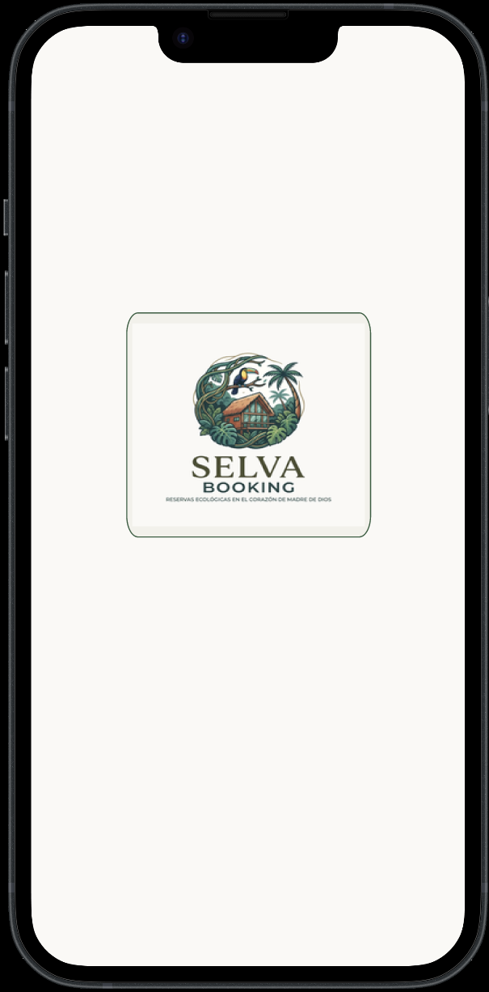
Fuente: Elaboración propia

Figura 2: Inicio de Sesión.
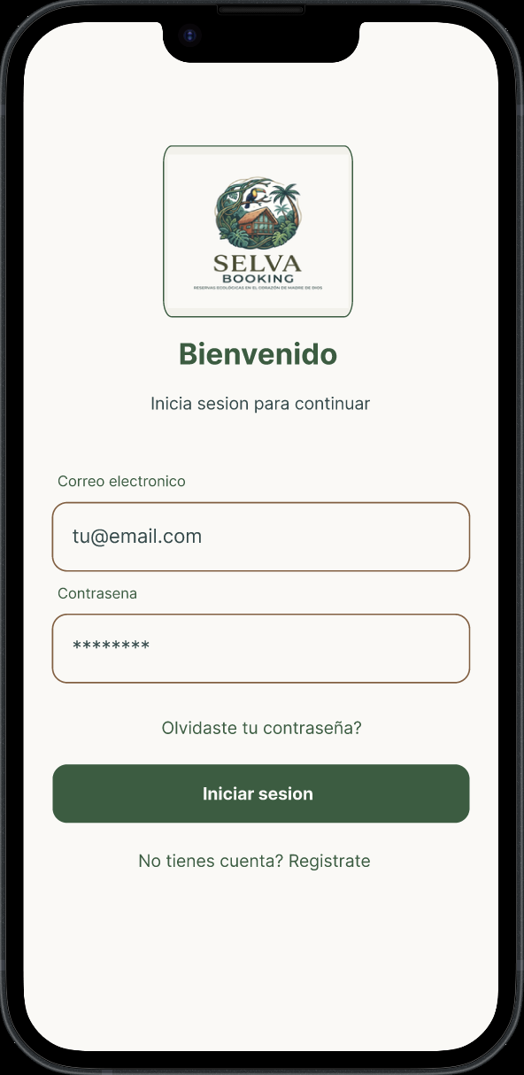
Fuente: Elaboración propia

Figura 3: Registro de Usuario.
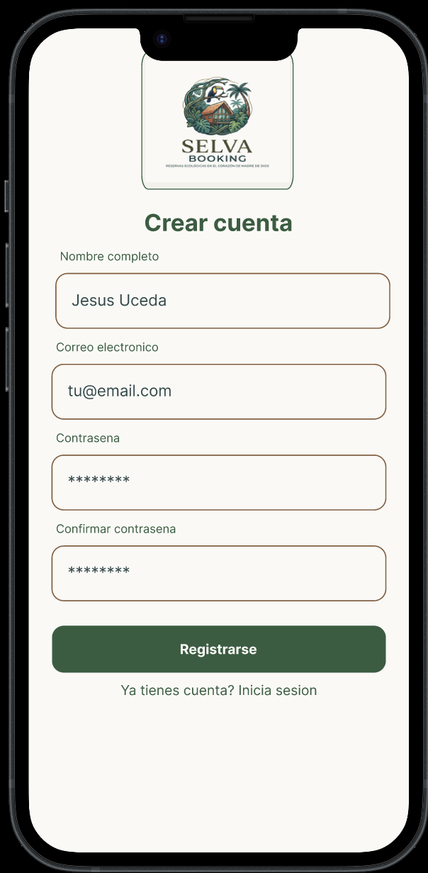
Fuente: Elaboración propia

Figura 4: Recuperar Contraseña.
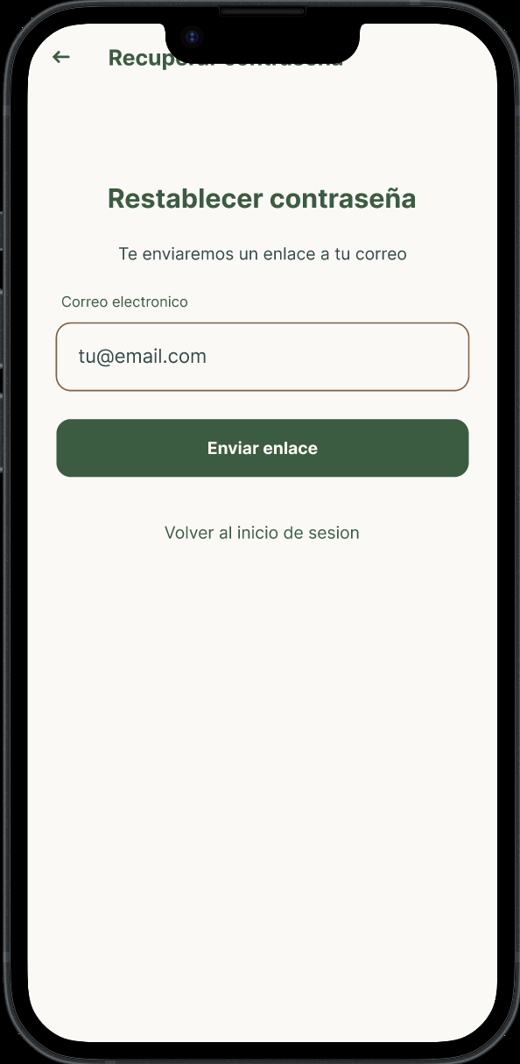
Fuente: Elaboración propia

Figura 5: Mi Perfil.
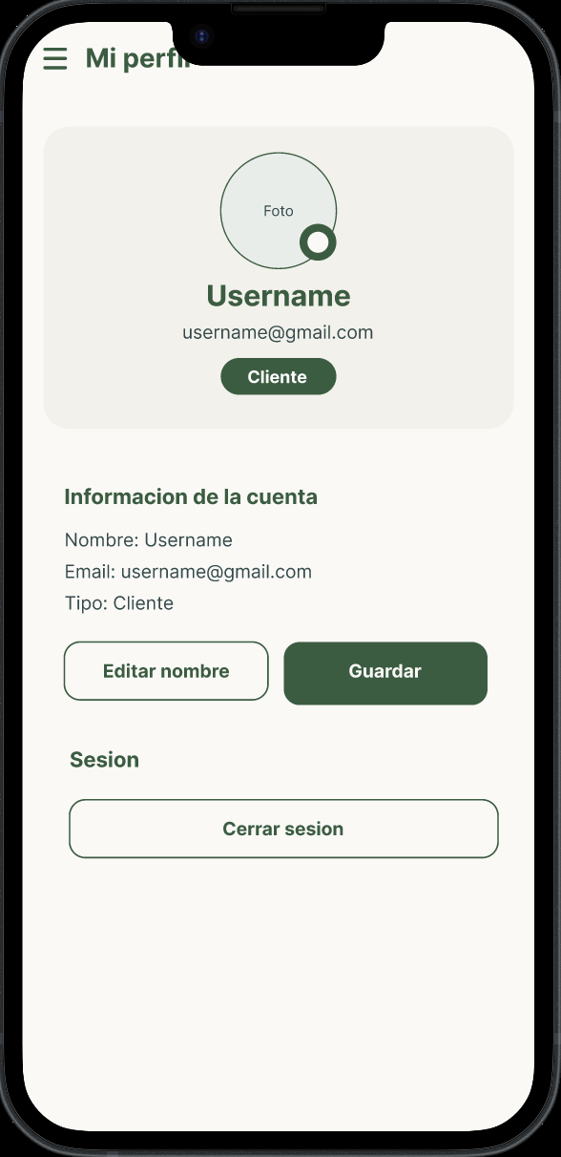
Fuente: Elaboración propia

Figura 6: Soporte y Ayuda.
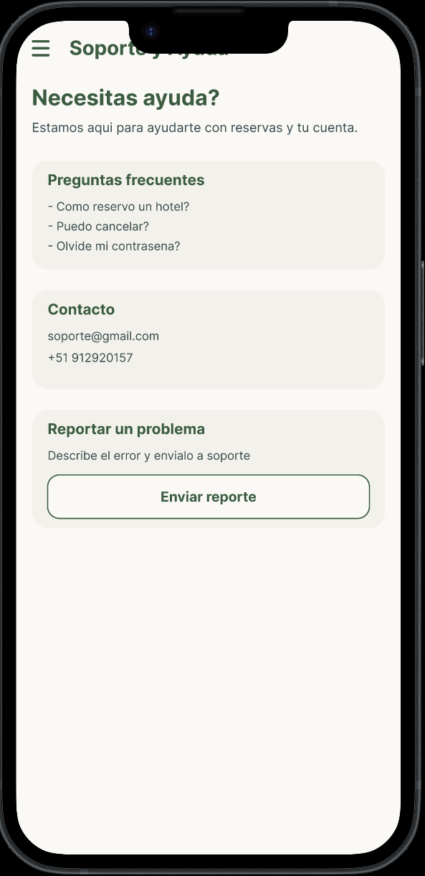
Fuente: Elaboración propia

  - Módulo del Cliente (Búsqueda y Reservas)

Figura 7: Menú Lateral (Cliente).
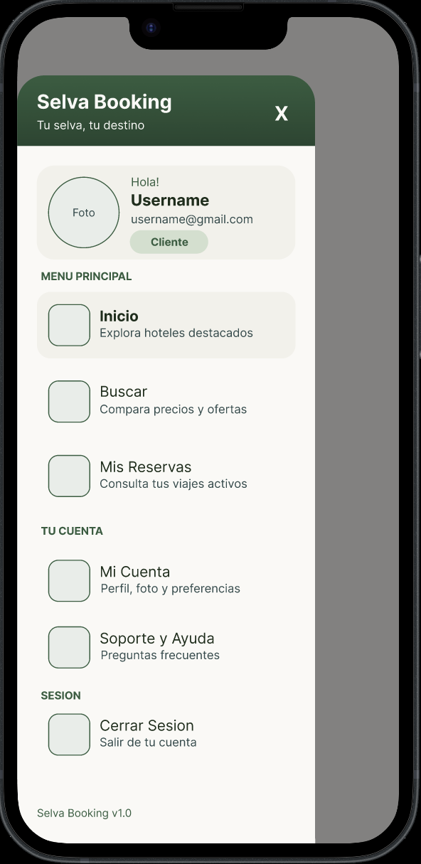
Fuente: Elaboración propia

Figura 8: Menú Lateral (Administrador).
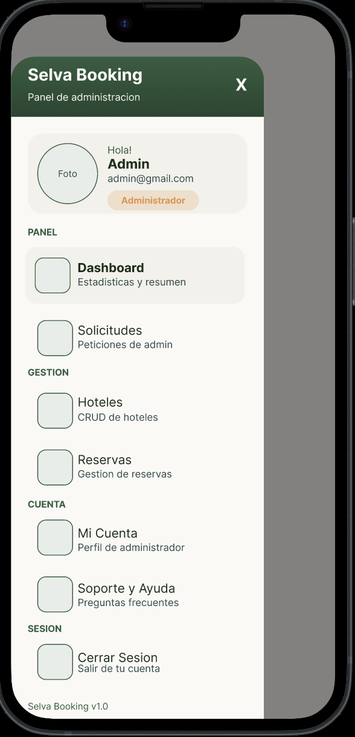
Fuente: Elaboración propia

  - Módulo de Perfil y Navegación

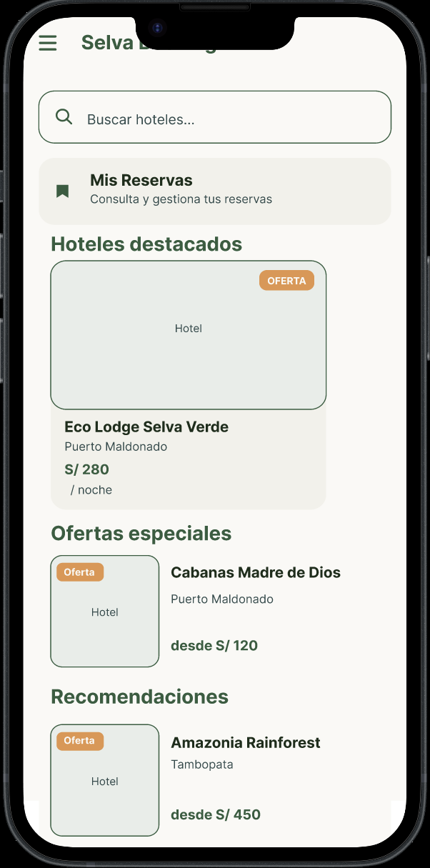
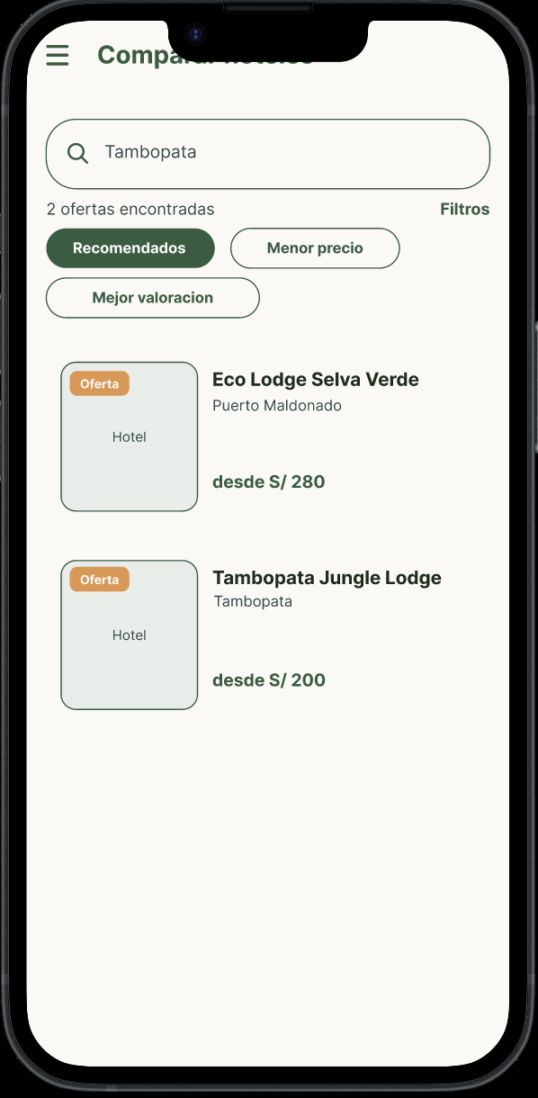
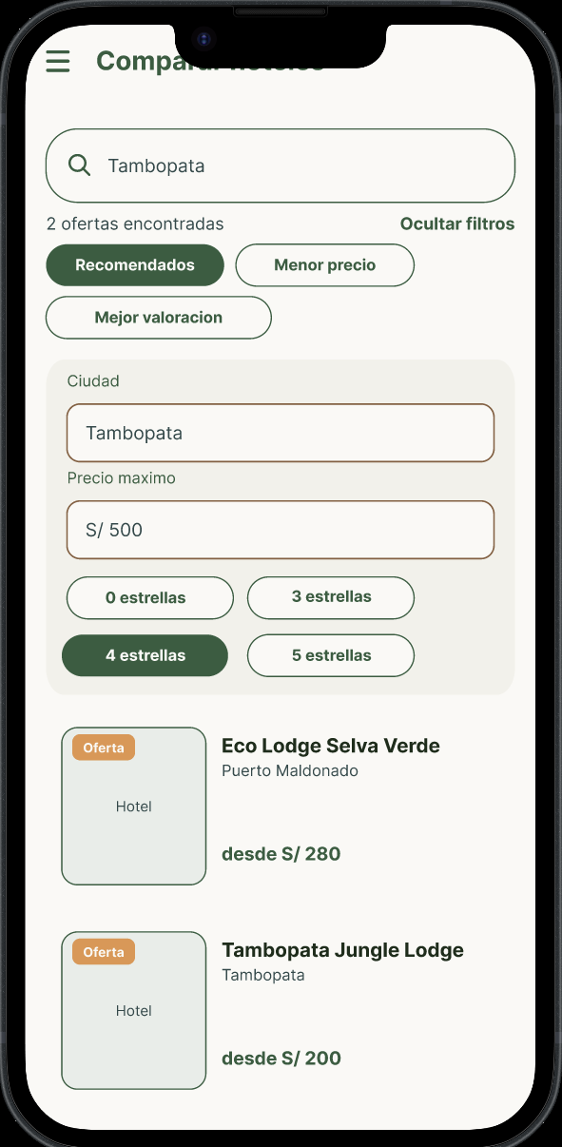
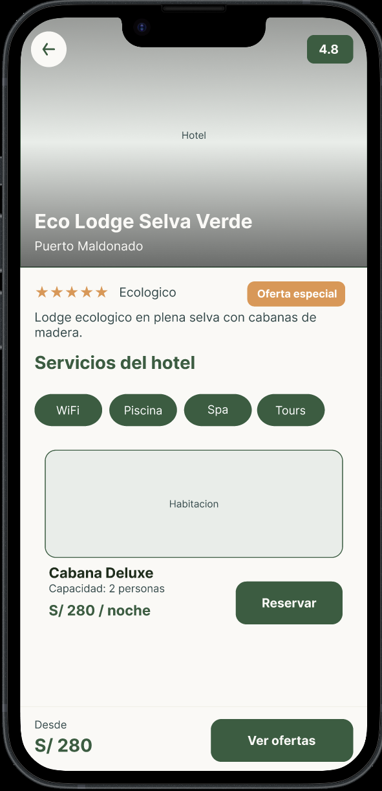
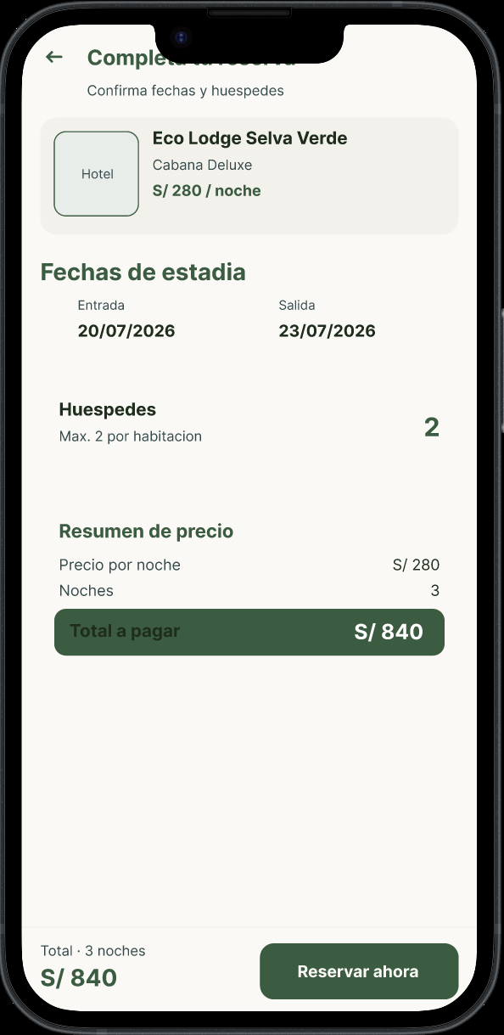
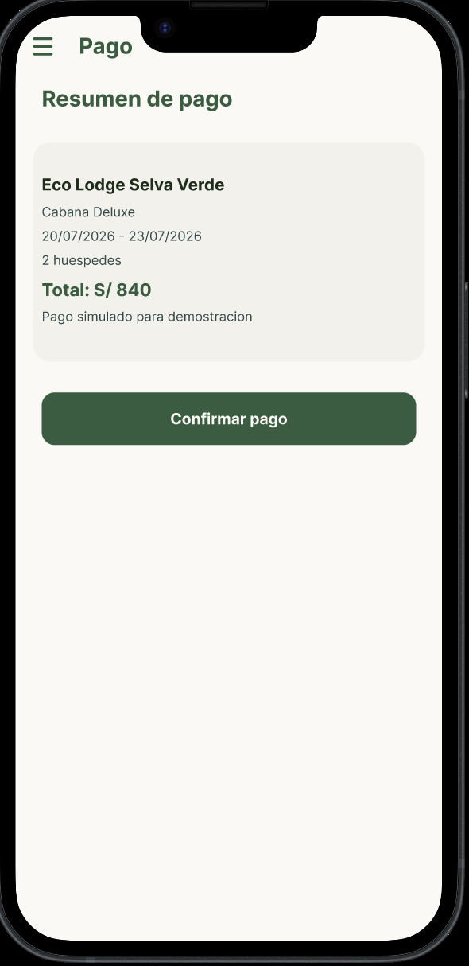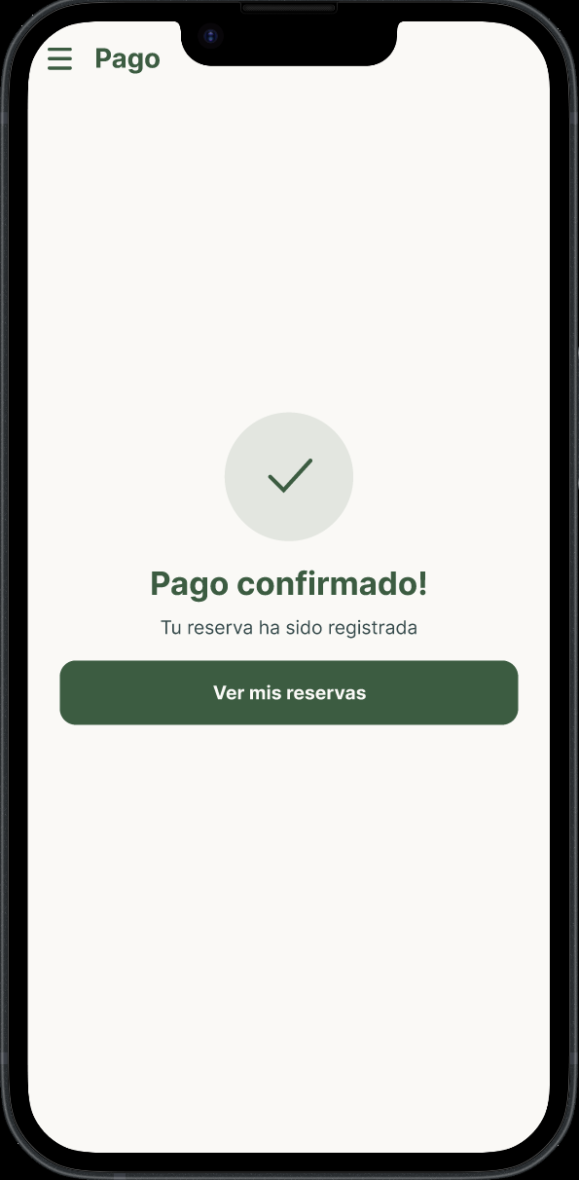
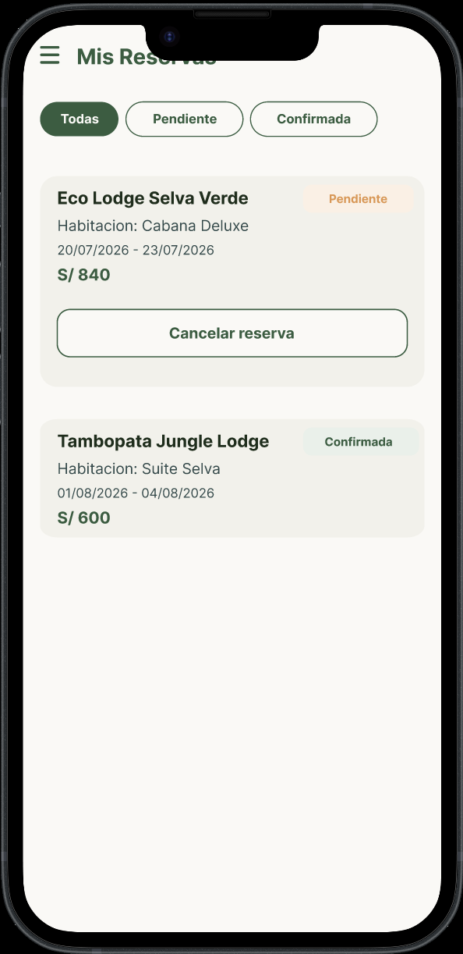
  - Módulo de Administración (Gestión y Control)

- DIAGRAMACIÓN UML

  - Diagramas de Comportamiento

Figura 9:
Diagrama de Casos de Uso
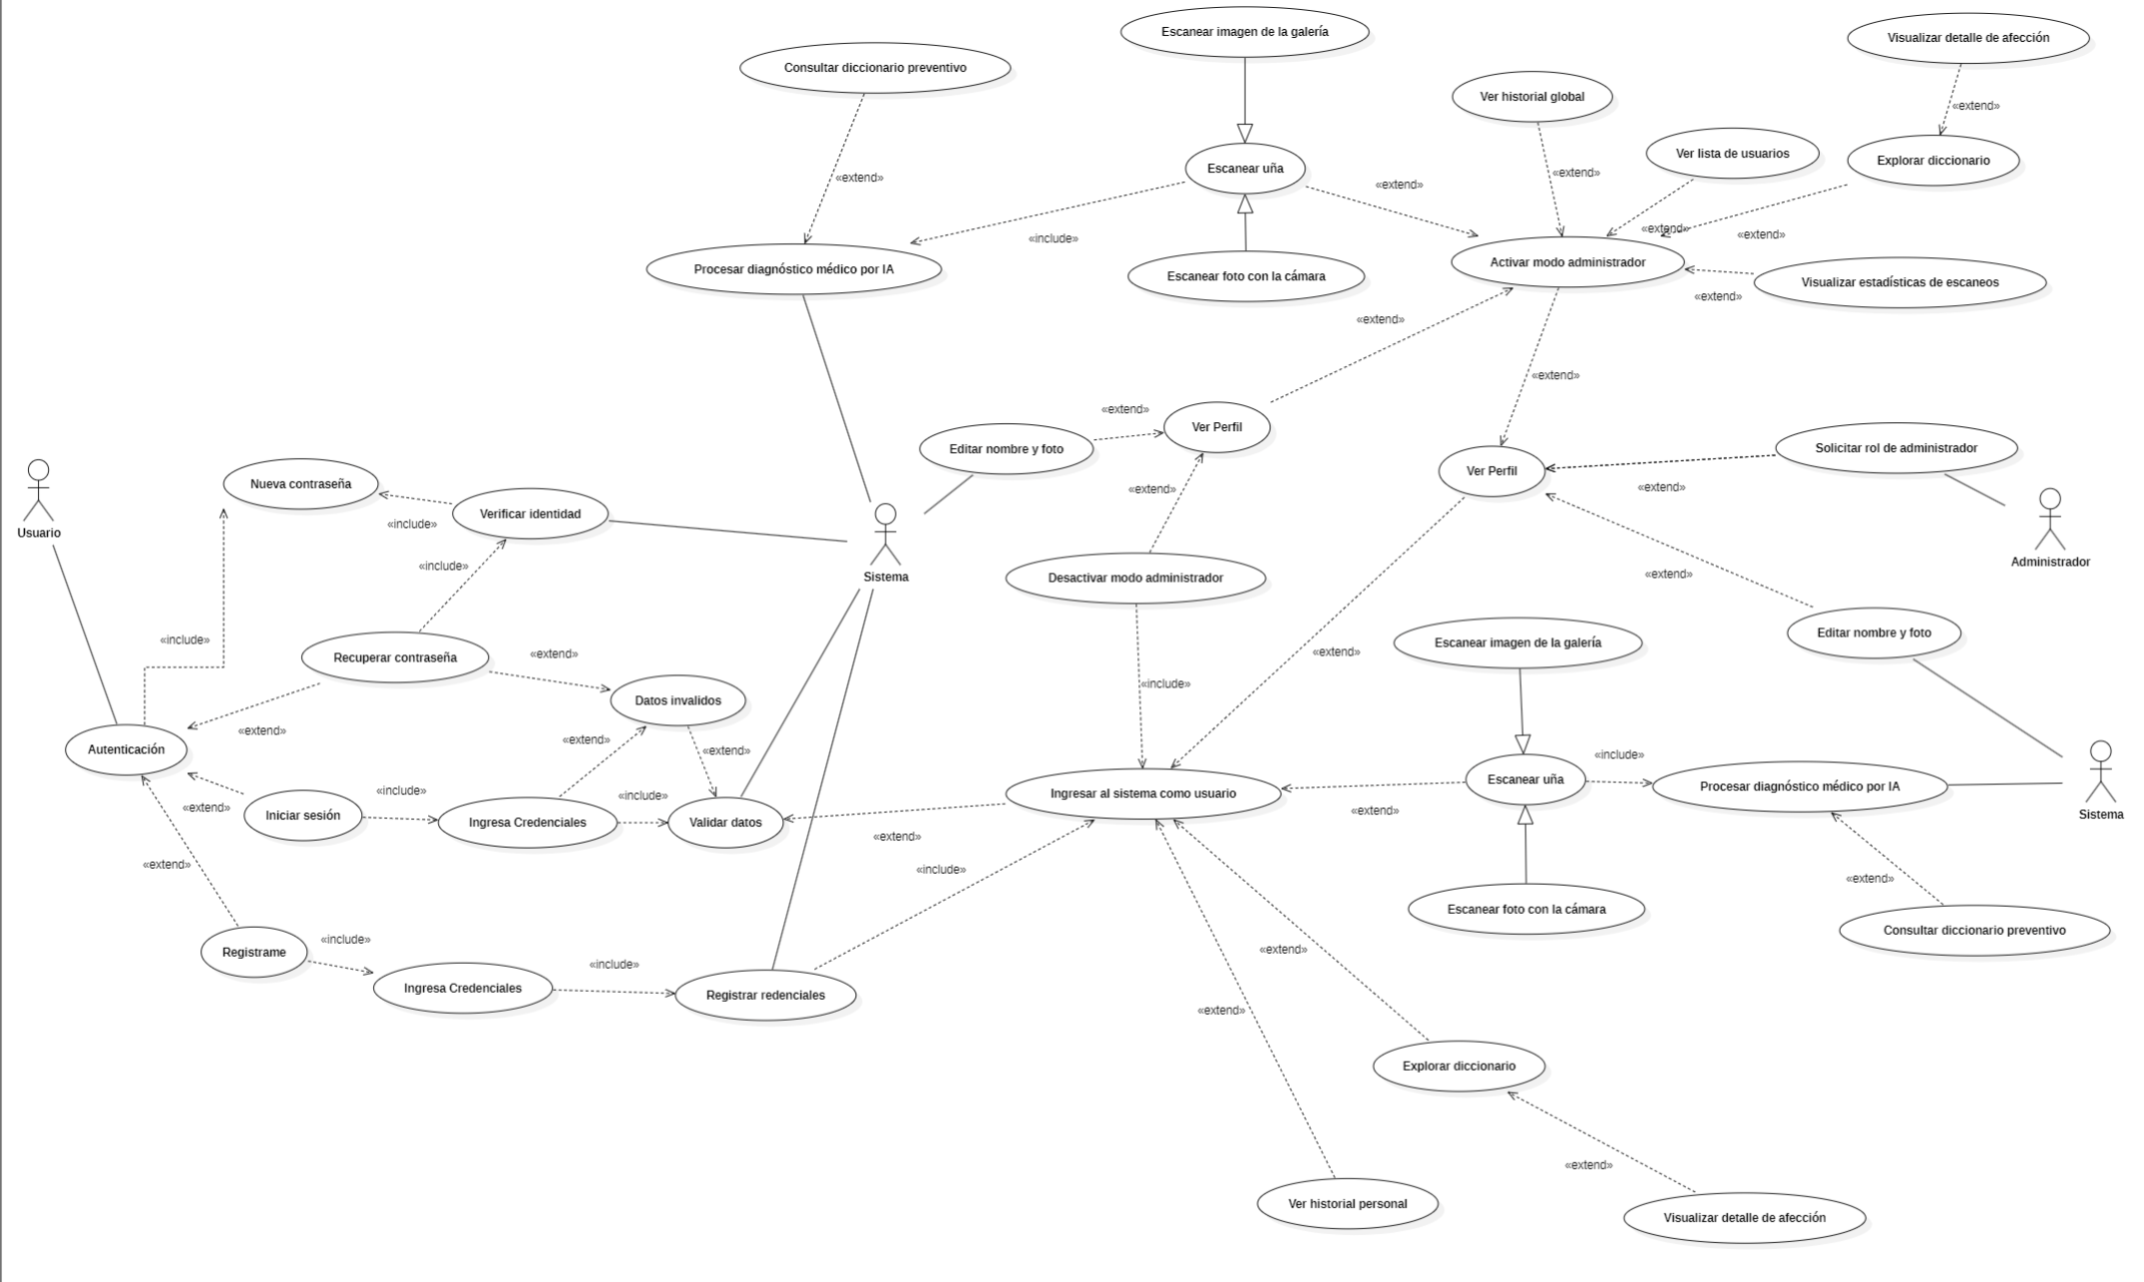
Fuente: Elaboración propia

  - Diagramas Estructurales

CONCLUSIONES

…..

RECOMENDACIONES
…

REFERENCIAS BIBLIOGRÁFICAS
Roboflow. 2023. Nail Disease Dataset (Version op0e2). Roboflow Universe. [En línea] 2023. [Citado el: 01 de Junio de 2026.] https://universe.roboflow.com/yangjm96/nail-disease-op0e2.
Skin Lesion Analysis Toward Melanoma Detection Using Deep Learning Techniques. Sherif, Fatma, Mohamed, Wael A. y Mohra, A. S. 2019. 4, s.l. : International Journal of Electronics and Telecommunications, 2019, Vol. 65. 10.24425/ijet.2019.129818.

ANEXOS

….

